14 июня Всемирный день донора крови
Донором может стать гражданин с 18 лет, не страдающий хроническими заболеваниями сердечно-сосудистой системы, печени, почек, психическими заболеваниями, алкоголизмом, наркоманией, не болевший сифилисом, гепатитом, ВИЧ, туберкулёзом, малярией. За сокрытие сведений о состоянии здоровья донор несёт уголовную ответственность. Вес донора может быть не менее 55 кг. Не рекомендуется начинать сдавать кровь гражданам после достижения ими возраста 50 лет.

Донор должен:
• представить справки от врачей-специалистов (терапевт, инфекционист, гинеколог и др., результаты ЭКГ и флюорографии органов грудной клетки).
• приходить на дачу крови (плазмы) с паспортом. Необходимое условие – наличие регистрации или прописки в том регионе, где планируется сдача крови;
• заполнить анкету, пройти предварительное лабораторное исследование крови (для определения группы крови и уровня гемоглобина), а также медицинский осмотр в день дачи крови (плазмы).

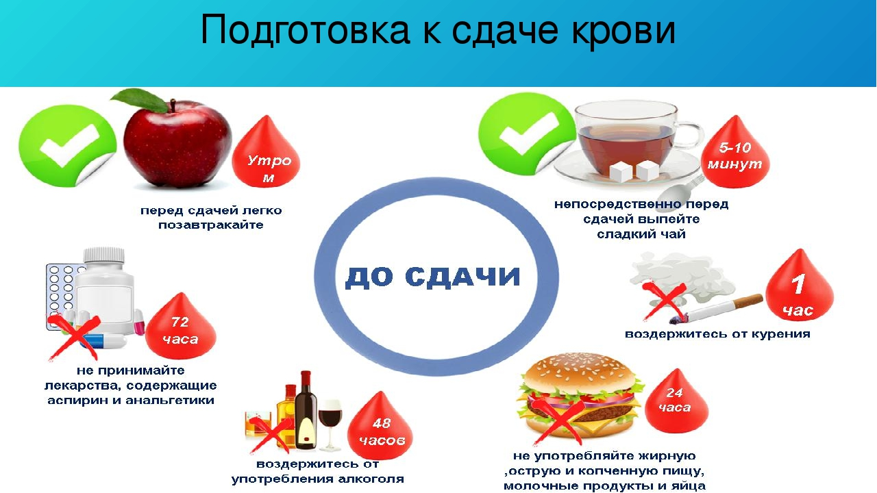
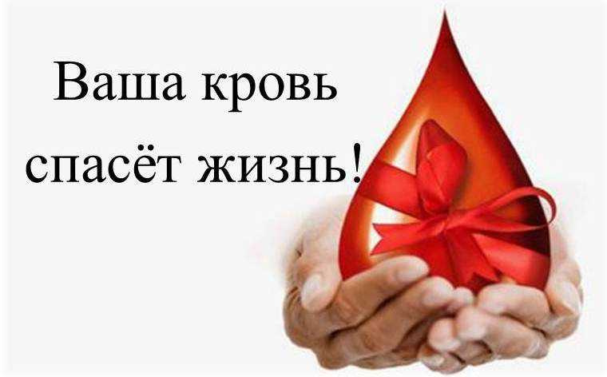

Не рекомендуется приходить на дачу крови (плазмы):
• после работы в ночную смену, суточных дежурств, бессонных ночей;
• после приёма алкоголя в течение 48 часов (2-х суток) до момента дачи крови и ее компонентов;
• женщинам в период беременности и кормления грудью (1 год после родов, 3 месяца после окончания лактации), в период менструации и ближайшие 5 дней после её окончания;
• при наличии насморка, кашля, головной боли, повышенной температуры, синяков, ран, ссадин, сыпи на коже временно не допускается до дачи крови (плазмы). Доноры, переболевшие гриппом, ОРИ, ангиной могут являться на обследование и дачу крови (плазмы) не ранее, чем через 1 месяц после выздоровления.

Режим донора:
Питание:
За сутки до дня кроводачи (плазмафереза) нельзя употреблять жирную пищу (растительное и животное масла, сало, молочные продукты, копчёности, мороженое, яйцо, селёдка, орехи, семечки). В день кроводачи ограничиться лёгким завтраком: отварные овощи, булка (печенье) с вареньем, сухари, каша на воде (без добавления масла, молоко) сладкий чай, кофе.
В рационе донора всегда должен присутствовать белок, от которого зависит уровень гемоглобина в крови. Продукты, содержащие белок – мясо, свекла, гречка, чечевица, фасоль и все бобовые, рыба и др.
Необходимо хорошо выспаться.
Курение: За два часа до и после дачи крови (плазмы) нельзя курить.

Здоровье донора:
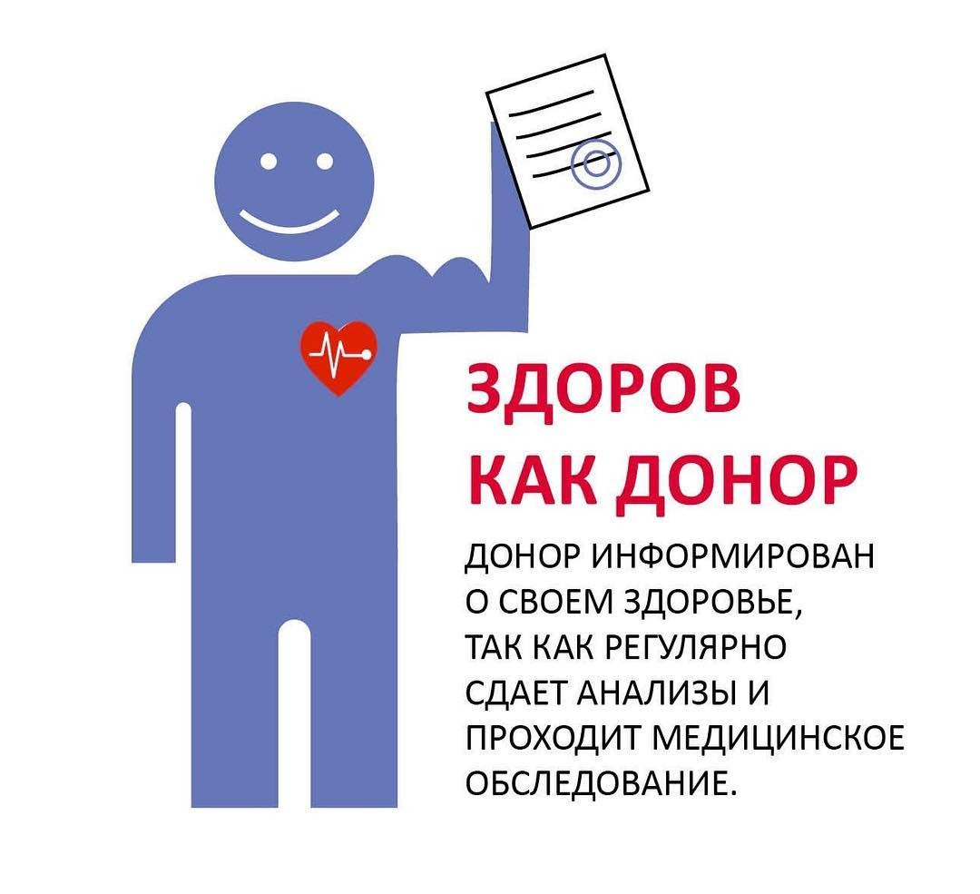
1. Донор должен избегать инфекций, передающихся через кровь.
В первую очередь это вирусные гепатиты В и С, а также ВИЧ-инфекция. Чтобы избежать инфицирования этими опасными заболеваниями, человек не должен иметь случайных половых контактов, а также не иметь половых контактов с теми, кто относится к так называемой «группе риска»; при любых инъекциях использовать только одноразовые шприцы.
2. Соблюдайте положенные интервалы между дачами крови и ее компонентов.
Для доноров разработаны специальные рекомендации, касающиеся интервалов между дачами крови или плазмы. Цель их – сохранить здоровье донора и не допустить, чтобы дача крови причинила ему какой-либо вред:
- мужчины могут сдавать кровь не более 5 раз в год, женщины – не более 4 раз в год.
После пяти регулярных кроводач рекомендуется делать перерыв не менее 3 месяцев.
- после дачи крови должно пройти не менее 60 дней, прежде чем донор сможет снова сдавать кровь.
- после дачи крови должно пройти не менее 30 дней, прежде чем донор сможет сдавать плазму.
- после дачи плазмы должно пройти не менее 14 дней, прежде чем донор сможет снова сдавать плазму или кровь.
- доноры (и мужчины, и женщины) могут сдавать плазму не более 12 раз в год.
- максимальный объём плазмадач в год не должен превышать 12 л.
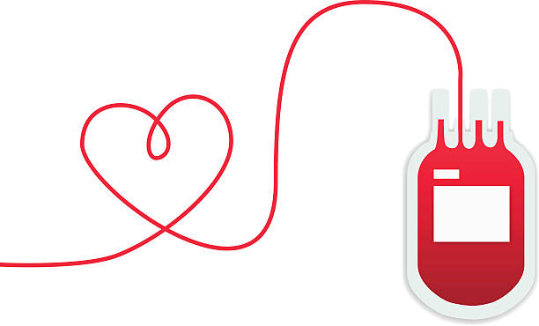
3. Восстановление крови
Как быстро происходит восстановление крови в организме после сдачи?
Полное восстановление состава крови происходит через 30 – 40 дней. Скорость восстановления разных компонентов крови различна. Эритроциты восстановляются в организме донора в течение 4 – 6 недель, а лейкоциты и тромбоциты – к концу первой недели. Плазма восстанавливается в течение 1-2 дней.
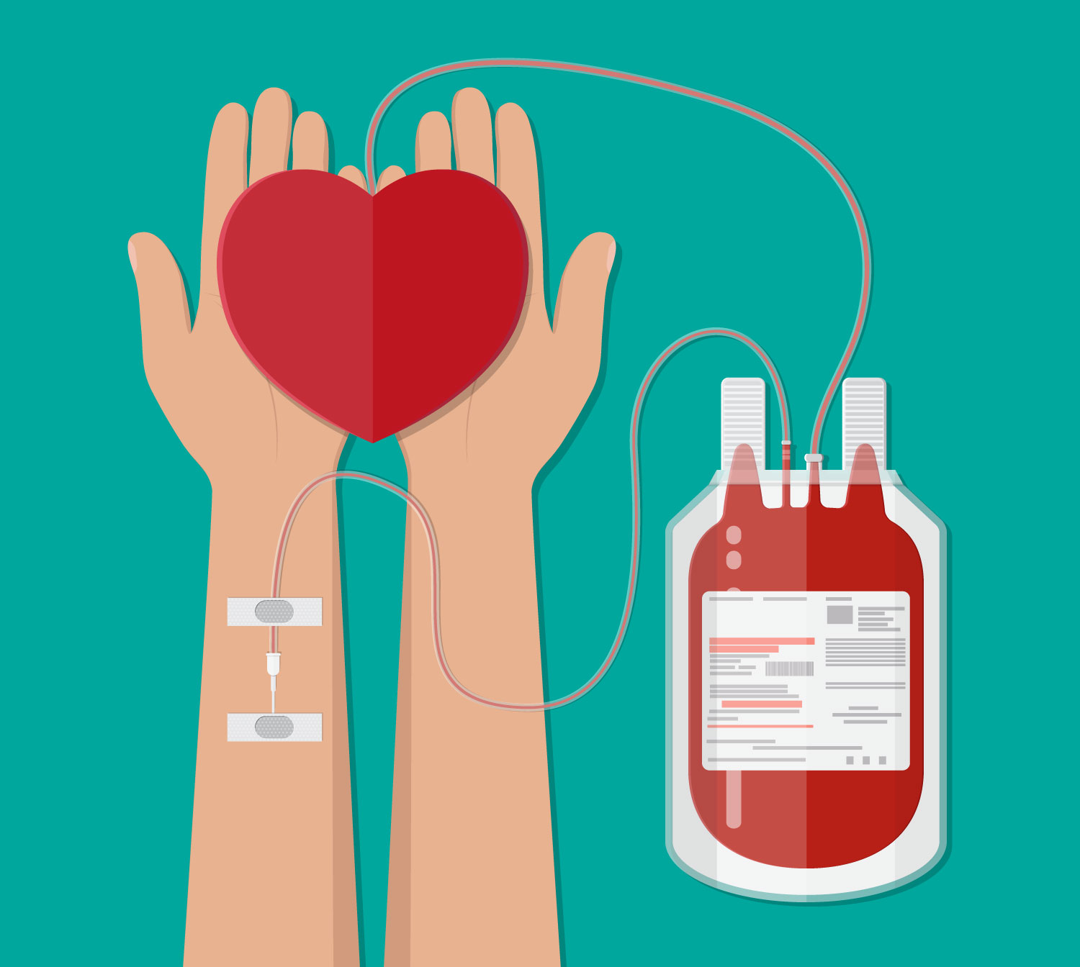
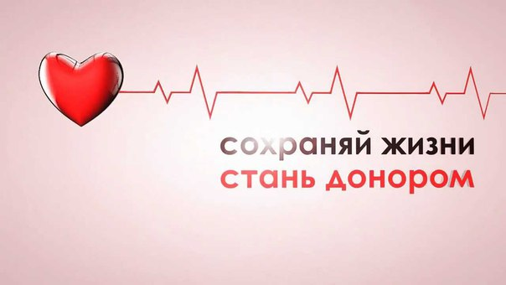
Чтобы состав крови быстрее восстановился, рекомендуется пить много жидкости – соки, чай. Необходимо правильное питание: в рационе донора всегда должен присутствовать белок, от которого зависит уровень гемоглобина в крови. Если вы склонны к анемии (низкому уровню гемоглобина), то можно принимать железосодержащие витамины несколько дней после кроводачи.
Соблюдайте эти правила, тогда донорство не нанесёт вреда вашему здоровью и принесёт пользу десяткам и сотням людей!
Многих людей беспокоит вопрос – а что будет, если у меня обнаружат какую-то инфекцию? Главное, в чем донор должен быть уверен в подобной ситуации – что о его состоянии здоровья он будет уведомлен лично и конфиденциально. Если на Станции переливания крови обнаружено, что тот или иной Донор оказывается носителем инфекции, он немедленно приглашается для повторного анализа и беседы. Медработники порекомендует ему, в какое лечебно-профилактическое учреждение и к какому специалисту ему следует обратиться. Естественно, о факте наличия инфекции не сообщается родственникам Донора и по месту его работы.
В законе РБ о донорстве оговорены гарантии и компенсации донору, льготы а также материальное поощрение.

Помните: быть донором – почетно!

ГУ «Дубровенский районный центр гигиены и эпидемиологии»
211587 г.Дубровно, пер.Старопочтовый, 4/1
Телефон: 8 (02137) 4 33 58
Подготовила: В.Ю. Журавская
Министерство Здравоохранения Республики Беларусь
ГУ «Дубровенский районный центр гигиены и эпидемиологии»

Сдай кровь – спаси жизнь!

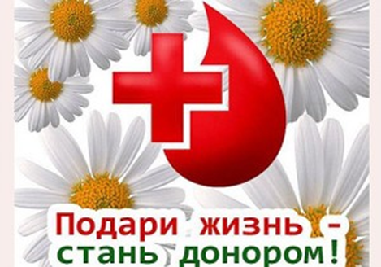

2018

